TQDK-nın virtual ödəmə kartlarının onlayn və qısa mesaj (SMS) vasitəsilə satışı
Bu xidmət vasitəsilə TQDK-nın virtual ödəmə kartlarının onlayn və qısa mesaj (SMS) vasitəsilə satışı mümkündür.
Bunun üçün “www.e-gov.az” “Elektron Hökumət” portalına daxil olub, Tələbə Qəbulu üzrə Dövlət Komissiyası tərəfindən təqdim olunan “TQDK-nın virtual ödəmə kartlarının onlayn və qısa mesaj (SMS) vasitəsilə satışı” xidmətini seçməlisiniz.

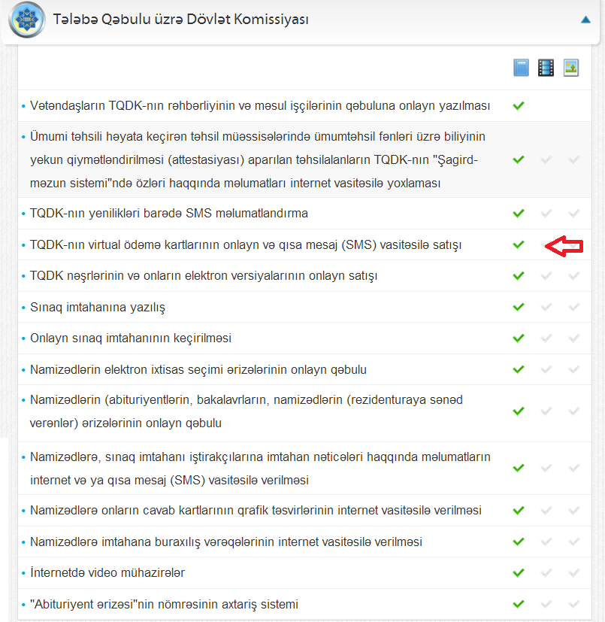

Cari səhifədə "TQDK kartının növü"nü seçib "Ödə" düyməsini klikləmək lazımdır.
